西区污水站在线监测系统改造项目技术要求
一、设备部分
序号 | 名称 | 要求
1 | 污染源在线PH计 | 1.测量范围： 0.00～14.00pH  2.精度：±0.05PH  3.示值误差 ：±0.1pH  4.重复性 ：≤0.05pH  5.测温示值误差：±0.2℃  6.测温稳定性：±0.5℃  7.PH漂移：±0.1pH  8.响应时间：30s  9.温度补偿：0-60℃自动补偿，±0.1pH  10.MTBF：≥720h/次  11.实际水样：±0.1pH  12.信号输出：4~20mA，RS485  13.显示： 带背光16字符双行液晶显示  14.校正功能：pH2点校正(标液自选)  15.控制动作：2组，ON/OFF极限控制  16.输出负载： Max 750Ω  17.继电器容量： 220VAC，5A Max.  18.电源：220VAC±10%，50/60Hz，10VA  19.环境温度：-15～65℃  20.相对湿度：<85%RH  21.安装方式： 面板安装  22.具有环保认证，符合环保要求
2 | 超声波明渠流量计 | 1.流量范围：10L/s～10000L/s  2. 累计流量：8位十进制数，累满8位后自动回零，重计  3. 流量准确度：±5％  4. 测距范围：0.4m～2m  5. 测距准确度：±3mm  6. 液位分辩：1mm  7. 工作环境温度： 仪表部分：-5℃～45℃ （GB/T17214.1-C1标准）；  探头部分：-33℃～40℃（GB/T17214.1-D1标准）。  8. 仪表防护等级： 仪表显示部分：IP66(仪表下部的过线孔要堵死，防尘埃进入)；  探头部分：IP68（外壳密封防水）。  9. 供电电源： 交流供电：（220V±22V） 6W  直流供电：12V±2V 85mA [直流供电时，仪表没有4～20mA输出和继电器动作]  交流、直流供电同时存在时，仪表使用交流供电；交流掉电，自动接通直流。  10. 仪表日历钟计时误差: < 0.05%  11. 仪表数据存储量： 每分钟一个记录：连续存储大于20年  12. 接入其它仪表的(4～20)mA电流：  仪表内部采样电阻： 100Ω；负端与仪表地端共接  可以接入的数量：I1、I2、I3、I4共4路  13. 可以配接的打印机： DB25插孔（RS232-1）；DB9插针（RS232-2）。  打印机选用EPSON兼容串口打印机（建议配用UP-T 40）  14. 电流输出(4～20)mA：  外部负载电阻：(0～600)Ω  误差： 0.5％ (相对仪表示值)  负端与仪表地端共接 (根据应用需要可改成悬浮地输出)  输出内容：流量 或 液位  15. RS-232-1：接口插座，DB25插孔  16. RS-232-2：接口插座，DB9插针  17. RS-485：接口三接线端子；A线，B线，GND线  18. 继电器：  控制方式： 可设置为立方米比例（累计流量达到设置数时，继电器闭合一次）、液位超过上限或低于下限吸合、液位超过上限吸合、液位低于下限吸合。  类型： 单刀双掷 （常开、常闭）  触点容量： AC250V 1A ；DC30V 1A  19.具有环保认证，符合环保要求
3 | 巴歇尔计量槽 | 巴歇尔槽2号槽：长宽高外观净尺寸为774*274*305mm 材质304不锈钢（厚度1mm）， 带流量计支架  以下为巴歇尔槽选型表：  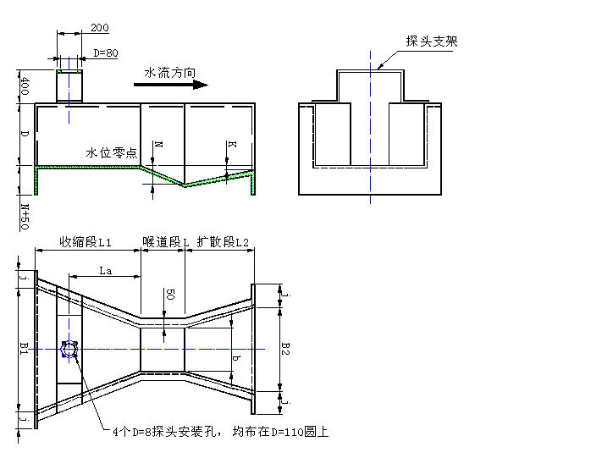
  槽 | b值 | 长*宽*高 | 最大流量 | 收缩段(mm) |  |  | 喉道段(mm) |  |  | 扩散段(mm) |  |  | 墙高(mm) | 体积 | 厚度MM
  号 | （mm） | (mm) | （立方米/小时） | B1 | L1 | La | b | L | N | B2 | L2 | K | D | （立方米）
  1 | 25 | 635*267*265 | 19.44 | 167 | 356 | 237 | 25 | 76 | 29 | 93 | 203 | 19 | 230 | 0.04 | 1.2
  2 | 51 | 774*314*305 | 50 | 214 | 406 | 271 | 51 | 114 | 43 | 135 | 254 | 22 | 260 | 0.07 | 1.2
  3 | 76 | 914*359*517 | 115.56 | 259 | 457 | 305 | 76 | 152 | 57 | 178 | 305 | 25 | 460 | 0.17 | 1.2
  4 | 152 | 1525*500*730 | 399.6 | 400 | 610 | 575 | 152 | 305 | 114 | 394 | 610 | 76 | 610 | 0.56 | 1.5
  5 | 228 | 1630*665*890 | 900 | 575 | 864 | 576 | 228 | 305 | 114 | 381 | 457 | 76 | 770 | 0.98 | 1.5
  6 | 250 | 2845*980*1060 | 900 | 780 | 1325 | 883 | 250 | 600 | 230 | 550 | 920 | 80 | 800 | 2.96 | 2
  7 | 300 | 2870*940*1200 | 1440 | 840 | 1350 | 902 | 300 | 600 | 230 | 600 | 920 | 80 | 950 | 3.24 | 2
  8 | 450 | 2945*1120*1200 | 2268 | 1020 | 1425 | 948 | 450 | 600 | 230 | 750 | 920 | 80 | 950 | 3.96 | 2
  9 | 600 | 3020*1300*1200 | 3060 | 1200 | 1500 | 1000 | 600 | 600 | 230 | 900 | 920 | 80 | 950 | 4.71 | 2
  10 | 750 | 3095*1480*1200 | 3960 | 1380 | 1575 | 1053 | 750 | 600 | 230 | 1050 | 920 | 80 | 950 | 5.50 | 2.5
  11 | 900 | 3170*1660*1200 | 4500 | 1560 | 1650 | 1099 | 900 | 600 | 230 | 1200 | 920 | 80 | 950 | 6.31 | 2.5
  12 | 1000 | 3200*1780*1250 | 5400 | 1680 | 1705 | 1139 | 1000 | 600 | 230 | 1300 | 920 | 80 | 1000 | 7.12 | 2.5
  13 | 1200 | 3320*2020*1250 | 7200 | 1920 | 1800 | 1203 | 1200 | 600 | 230 | 1500 | 920 | 80 | 1000 | 8.38 | 3
  14 | 1500 | 3470*2380*1250 | 9000 | 2280 | 1950 | 1203 | 1500 | 600 | 230 | 1800 | 920 | 80 | 1000 | 10.32 | 3
  15 | 1800 | 3620*2740*1250 | 10800 | 2640 | 2100 | 1203 | 1800 | 600 | 230 | 2100 | 920 | 80 | 1000 | 12.40 | 3
  16 | 2100 | 3770*3100*1250 | 12960 | 3000 | 2250 | 1203 | 2100 | 600 | 230 | 2400 | 920 | 80 | 1000 | 14.60 | 3
  17 | 2400 | 3920*3460*1250 | 21600 | 3360 | 2400 | 1203 | 2400 | 600 | 230 | 2700 | 920 | 80 | 1000 | 17.00
4 | 视频监控部分 | 品牌台式电脑（联想、戴尔、惠普）1台（内存16G），400万像素日夜两用摄像头5个（含户外2台），带云台。录像机1台 空间要求6TB，包含安装辅材及安装支架 网线要求超五类8芯网线300米，穿PVC管 TPLINK路由器2台，要求在线两台回放。
5 | 设备系统需与现有监测系统兼容，设备质保期自竣工验收后起1年时间。
二、土建施工部分
序号 | 施工内容及要求
1 | 施工场地为混凝土路面，厚约15公分 ，需要破开面积约为2.9*5.6m （以实际现场工况为准）
2 | 明渠及附属管沟开挖，从在线监测设备房到巴歇尔槽线缆沟2条开挖。
3 | 修建明渠尺寸约为6000×600×1500 (单位mm，此为成型后明渠内径要求，实际应不小于该尺寸)水泥混凝土要求C25混凝土， 绑扎单层间距15cm的12号螺纹钢，贴淡蓝色瓷砖，壁厚要求20cm, 底层厚度30cm.
4 | 修建不锈钢护栏（高度1.2M，扶手壁厚不小于1.5mm,其他不小于1mm，固定、加装爬梯）
5 | 重新恢复路面
6 | 进院大门外移，并加装护栏
7 | 巴歇尔槽(巴歇尔槽2号槽：长宽高外观尺寸大致为774*274*305mm)安装浇筑及明渠盖板、增加2口天井4公分厚度钢板盖板、1口天井面砸平。盖板要求能够达到汽车通过的载荷
8 | 采样管路走明管并加装高功率伴热、普通盖板
9 | 空调来电自启动改造 需满足来电自启动功能
10 | 水质采样器人工采样口改造，需要对水质采样器设备进行人工采样口改造，满足环保规范
11 | 土建施工质保期自竣工验收合格之日起2年时间
12 | 具体施工情况以现场实际发生为准。
西区污水站在线监测系统改造后满足《水污染源在线监测系统运行技术规范》（HJ355-2019）(见附件）
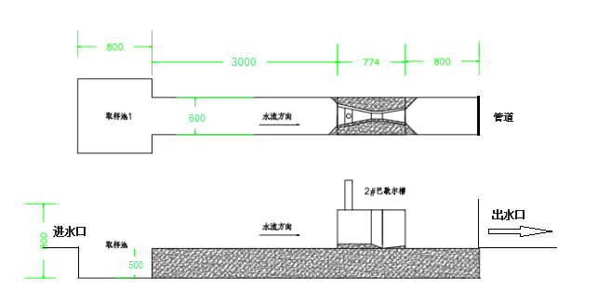
附明渠尺寸图仅供参考

三、投标人资格要求：营业执照经营范围必须含环保设备、仪器仪表的研发、销售、安装或水质污染物监测及检测仪器仪表销售或环保工程施工的相关经营活动并提供相关业绩证明。
四、本次在线监测系统改造工程，应严格按照《水污染在线监测系统安装技术规范》（HJ353-2019）、《水污染在线监测系统验收技术规范》（HJ354-2019）、《水污染在线监测系统运行技术规范》（HJ355-2019）等技术规范进行。
五、其他要求
5.1新安装设备要有国家环保认证标志和证书。
5.2改造期间不能影响现有设备运行，如有影响，必须向市、区生态环境局提前报备审批，批准后方可施工。
5.3重新编写污水站在线监测系统改造验收资料并组织验收。具备验收条件后，须同环保部门对接开展验收工作。
5.4水质采样器需要加装人工采样口，相关工程师必须熟知水质采样器的构造、原理及程序设置。
5.5流量计和PH安装完成后，须和现有环保数采仪无缝对接，相关参数要按照环保部门要求进行专业设置。设备对接期间，不得原上传数据。
5.6本次改造务必于2023年10月31日前验收通过。

